一、表达式法求卷积
表达式法适合函数带有：
$$u(t),u(t-a),u(t-a)-u(t-b)$$
这种时间限制的情况。
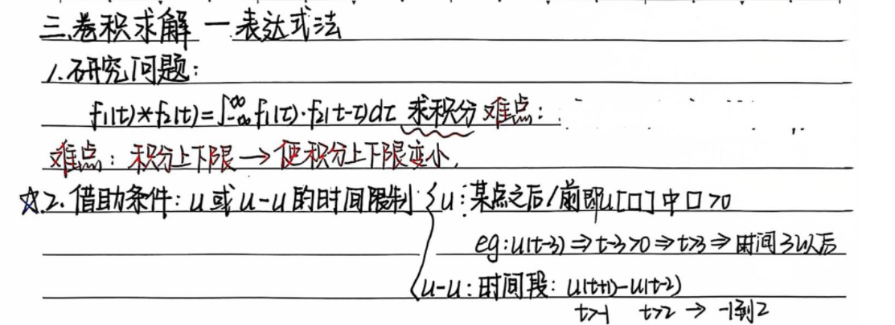

例 1：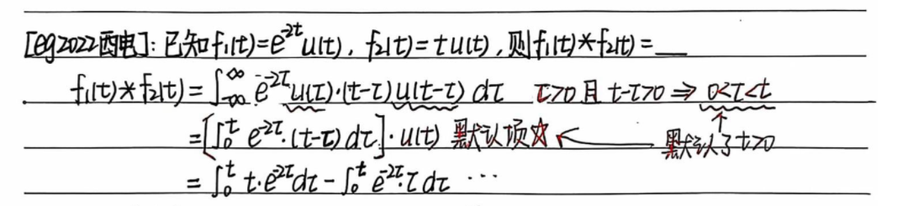
$$f_{1}(t)=e^{-2t}u(t) \\ f_{2}(t)=tu(t)$$
求：
$$f_{1}(t)*f_{2}(t)$$
根据定义：
$$y(t)=\int_{-∞}^{+∞}{e^{-2τ}}u(τ)(t-τ)u(t-τ)dτ$$
要让被积函数非零，必须满足：
$$u(τ)=1⇒τ>0 \\ u(t-τ)=1⇒τ<t$$
所以：
$$0<τ<t$$
因此当 $t>0$时：
$$y(t)=\int_{0}^{t}{e^{-2τ}}(t-τ)dτ$$
当 $t<0$时没有重叠，所以为 0。
计算积分：
$$y(t)=\left(\frac{t}{2}-\frac{1}{4}+\frac{1}{4}e^{-2t}\right)u(t)$$
所以：
$$\boxed{e^{-2t}u(t)*tu(t)=\left(\frac{t}{2}-\frac{1}{4}+\frac{1}{4}e^{-2t}\right)u(t)}$$

例 2：
$$f_{1}(t)=tu(t) \\ f_{2}(t)=u(t)-u(t-2)$$
（图片里的函数符号写错了不用管了）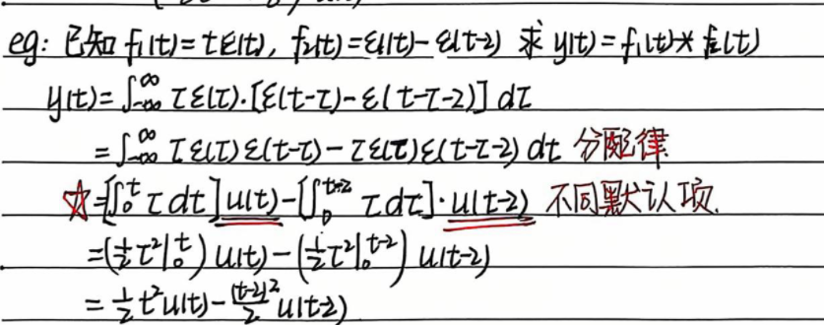
求：
$$y(t)=f_{1}(t)*f_{2}(t)$$
根据定义：
$$y(t)=\int_{-∞}^{+∞}{τu(τ)}\left[u(t-τ)-u(t-τ-2)\right]dτ$$
这里可以拆开：
$$y(t)=∫τu(τ)u(t-τ)dτ-∫τu(τ)u(t-τ-2)dτ$$
第一项：
$$u(τ)u(t-τ)$$
要求：
$$0<τ<t$$
所以：
$$\int_{0}^{t}{τdτ=}\frac{1}{2}t^{2}$$
配上 $u(t)$：
$$\frac{1}{2}t^{2}u(t)$$
第二项：
$$u(τ)u(t-τ-2)$$
要求：
$$0<τ<t-2$$
所以：
$$\int_{0}^{t-2}{τdτ=}\frac{1}{2}(t-2)^{2}$$
配上 $u(t-2)$：
$$\frac{1}{2}(t-2)^{2}u(t-2)$$
因此：
$$\boxed{y(t)=\frac{1}{2}t^{2}u(t)-\frac{1}{2}(t-2)^{2}u(t-2)}$$
这就是所谓的：不同默认项。
意思是每一项的有效区间不同，所以不能统一随便乘一个 $u(t)$。

二、表达式逆向题：从积分形式找 $h(t)$
$$y(t)=\int_{t-1}^{+∞}{e^{2(t-x)}}f(x-2)dx$$
要求系统的单位冲激响应 $h(t)$。

1. 标准卷积形式
卷积标准形式是：
$$y(t)=\int_{-∞}^{+∞}{f(a)h(t-a)da}$$
所以目标是把原积分变成：
$$∫f(a)⋅(⋯ )da$$

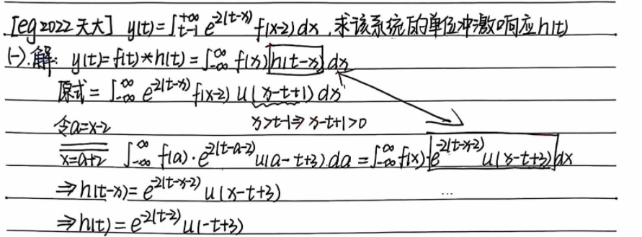
2. 变量替换
原式中有：
$$f(x-2)$$
所以令：
$$a=x-2$$
那么：
$$x=a+2 \\ dx=da$$
积分下限：
$$x=t-1⇒a=t-3$$
于是：
$$y(t)=\int_{t-3}^{+∞}{e^{2(t-a-2)}}f(a)da$$
为了写成全区间积分，用阶跃函数表示限制：
$$a≥t-3$$
等价于：
$$a-t+3≥0$$
所以：
$$u(a-t+3)$$
因此：
$$y(t)=\int_{-∞}^{+∞}{f(a)}e^{2(t-a-2)}u(a-t+3)da$$
对比：
$$y(t)=∫f(a)h(t-a)da$$
令：
$$s=t-a$$
则：
$$e^{2(t-a-2)}u(a-t+3)=e^{2(s-2)}u(3-s)$$
所以：
$$h(s)=e^{2(s-2)}u(3-s)$$
换回变量：
$$\boxed{h(t)=e^{2(t-2)}u(3-t)}$$

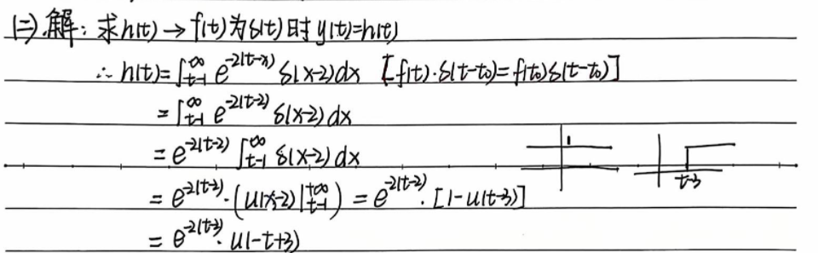
3. 更快方法：令输入为 $δ(t)$
因为：
$$δ(t)→h(t)$$
所以把：
$$f(t)=δ(t)$$
代入原式，输出就是 $h(t)$。
原式：
$$h(t)=\int_{t-1}^{+∞}{e^{2(t-x)}}δ(x-2)dx$$
只有当 $x=2$落在积分区间内才有贡献。
条件：
$$2≥t-1 \\ t≤3$$
所以有：
$$u(3-t)$$
并且在 $x=2$处：
$$e^{2(t-x)}=e^{2(t-2)}$$
因此：
$$\boxed{h(t)=e^{2(t-2)}u(3-t)}$$
这个方法在“求系统冲激响应”题里特别快。

十三、卷积和冲激函数
这一部分非常重要。

1. 冲激的抽样性质
$$\int_{-∞}^{+∞}{f(t)δ(t-}t_{0})dt=f(t_{0})$$

2. 与冲激卷积
结论 1：
$$\boxed{f(t)*δ(t)=f(t)}$$
证明：
$$f(t)*δ(t)=\int_{-∞}^{+∞}{f(τ)δ(t-τ)dτ}$$
因为：
$$δ(t-τ)$$
在：
$$τ=t$$
处抽样，所以结果是：
$$f(t)$$

结论 2：
$$\boxed{f(t)*δ(t-t_{0})=f(t-t_{0})}$$
也就是说：和延时冲激卷积，就是把信号延时。

3. 举例
$$f(t)*δ(t-1)=f(t-1) \\ f(t)*δ(t+2)=f(t+2)$$
因为：
$$δ(t+2)=δ(t-(-2))$$
所以它对应提前 2。

用冲激卷积简化复杂题
如果：
$$y(t)=x_{1}(t)*x_{2}(t)$$
那么：
$$y(t)*δ(t-1)=y(t-1)$$
如果再有：
$$x_{1}(t-1)*x_{2}(t+1)$$
可以通过卷积的时移性质处理。
一般规律：
$$x_{1}(t-a)*x_{2}(t-b)=y(t-a-b)$$
其中：
$$y(t)=x_{1}(t)*x_{2}(t)$$
因为两个输入分别延时 $a$、$b$，卷积结果延时：
$$a+b$$
注意：如果是提前，对应 $a$或 $b$为负。

卷积图解法总结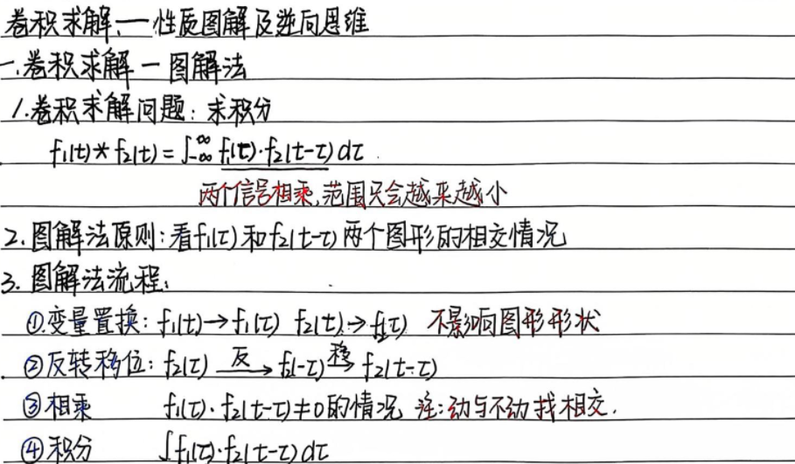

图解法模板
第一步：选一个函数反折
一般选择形状简单的那个函数。
用交换律：
$$f_{1}*f_{2}=f_{2}*f_{1}$$
所以可以决定谁动。

第二步：反折
$$f_{2}(τ)→f_{2}(-τ)$$

第三步：平移
$$f_{2}(-τ)→f_{2}(t-τ)$$
这里 $t$是滑动参数。

第四步：找重叠区间
看：
$$f_{1}(τ)$$
和：
$$f_{2}(t-τ)$$
在哪些地方同时非零。

第五步：分段积分
随着 $t$的变化，重叠形状会变化，所以要分段。
常见分段点来自：一个信号的端点碰到另一个信号的端点。
如果 $f_{1}$端点是 $a,b$，$f_{2}$ 端点是 $c,d$，那么分段点往往来自：
$$t=a+c, a+d, b+c, b+d$$

易错点

易错点 1：卷积积分的变量是 $τ$，不是 $t$
$$∫f_{1}(τ)f_{2}(t-τ)dτ$$
积分时 $t$当常数，$τ$ 才是积分变量。

易错点 2：不能乱把 $u(τ)$提到积分外
比如：
$$\int_{0}^{t}{f(τ)u(τ)dτ}$$
如果积分区间已经保证 $τ>0$，那 $u(τ)=1$。
但如果区间没有保证，就不能随便拿掉。

易错点 3：卷积结果的范围通常扩大
如果：
$$f_{1}$$
在 $\left[a , b\right]$非零，
$$f_{2}$$
在 $\left[c , d\right]$非零，
那么：
$$f_{1}*f_{2}$$
通常在：
$$\left[a+c,b+d\right]$$
非零。

易错点 4：$g(t)=∫h$ 时别忘了 $δ(t)$
如果 $h(t)$里有：
$$Aδ(t)$$
那么 $g(t)$里会有：
$$Au(t)$$

易错点 5：$h(t)=g^{'}(t)$ 时别忘了跳变产生冲激
如果：
$$g(t)=r(t)u(t)$$
那么：
$$g^{'}(t)=r^{'}(t)u(t)+r(0)δ(t)$$
这个公式一定要背熟。

总结
可以浓缩成一句话：
对 LTI 系统，系统完全由冲激响应 $h(t)$描述，而任意输入的零状态响应都可以通过卷积得到。
核心公式就是：
$$\boxed{y_{zs}(t)=x(t)*h(t)}$$
卷积定义：
$$\boxed{f_{1}(t)*f_{2}(t)=\int_{-∞}^{+∞}{f_{1}}(τ)f_{2}(t-τ)dτ}$$
阶跃响应与冲激响应：
$$\boxed{h(t)=g^{'}(t)} \\ \boxed{g(t)=\int_{-∞}^{t}{h(τ)dτ}}$$
系统连接：
$$\boxed{\text{串联： }h=h_{1}*h_{2}} \\ \boxed{\text{并联： }h=h_{1}+h_{2}}$$
冲激卷积：
$$\boxed{f(t)*δ(t)=f(t)} \\ \boxed{f(t)*δ(t-t_{0})=f(t-t_{0})}$$

